2020年12月31日から
一般照明用の高圧水銀ランプの製造、輸出及び輸入の禁止措置が始まります！

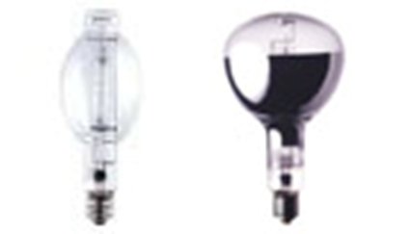
2017年8月に「水銀に関する水俣条約」が発効し、「水銀による環境の汚染の防止に関する法律」が施行されました。一部の特定水銀使用製品については、その製造、輸出及び輸入を禁止する措置が2018年1月1日から始まっています。2020年12月31日から開始される規制により、一般照明用の高圧水銀ランプの製造及び輸出入は、その水銀含有量にかかわらず原則禁止※となります。
※ 2021年以降も、一般照明用のHIDランプのうちメタルハライドランプ、高圧ナトリウムランプ、バラストレス水銀ランプの製造・輸出入は可能です。なお、この規制は一般照明用の高圧水銀ランプの使用、修理・交換及び販売を禁止するものではありません。

- 一般照明用の高圧水銀ランプの使用場所
高圧水銀ランプは、公園、商店街、道路などの屋外や、スポーツ施設、体育館、工場などの高照度が必要な場所で使用されています。
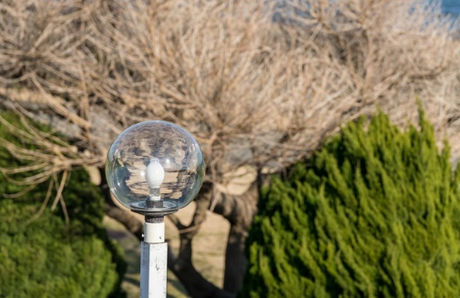 | 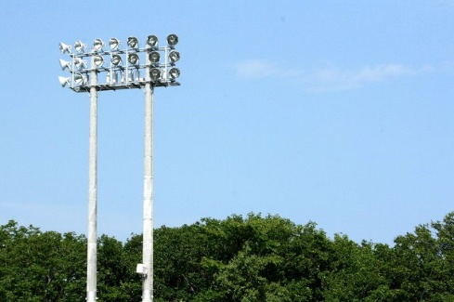 | 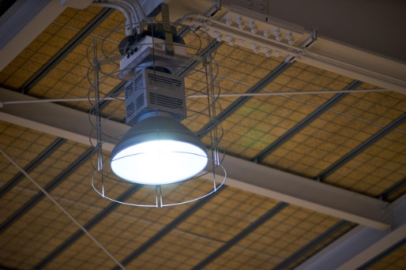
公園の照明 | スポーツ施設の照明 | 体育館の照明

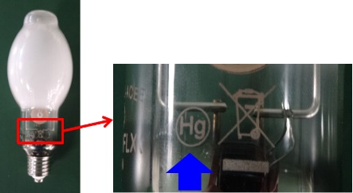
- 高圧水銀ランプの見分け方
製品本体、パッケージ及び取扱説明書に、水銀を使用している旨が表示されている場合があります。製品本体などに表示がない場合も、製品のウェブページやカタログ等で御確認が可能です。

- 代替製品への切り替え
一般照明用の高圧水銀ランプの代替製品としては、メタルハライドランプ、高圧ナトリウムランプ及びLED 照明などがあります。代替製品の使用に際しては、ランプに合わせた照明器具への交換も必要となるため、計画的な切替えをおすすめします。

- 高圧水銀ランプの適正処分
高圧水銀ランプの廃棄の際は、廃棄物処理法に沿って適正に処理してください。収集・運搬業者、処分業者については、産廃情報ネットの「さんぱいくん」（処理業者検索サイト）や「優良さんぱいナビ」（優良認定業者検索サイト）などを御活用いただけます（http://www.sanpainet.or.jp/)。
御不明な点があれば、各地方自治体の産業廃棄物担当課へお問い合わせください。

本文書に関するお問い合わせ先
環境省 環境保健部 水銀対策推進室 TEL：03-5521-8260
経済産業省 製造産業局 化学物質管理課 TEL：03-3501-0080

